2016年广州市普通高中毕业班模拟考试
理科综合能力测试
2016.01
注意事项：
1. 本试卷分第I卷（选择题）和第II卷（非选择题）两部分。答卷前，考生务必将自己的姓名和考生号、试室号、座位号填写在答题卡上，并用铅笔在答题卡上的相应位置填涂考生号。
2. 回答第I卷时，选出每小题答案后，用铅笔把答题卡上对应题目的答案标号涂黑，如需改动，用橡皮擦干净后，再选涂其他答案标号。写在本试卷上无效。
3. 回答第II卷时，将答案写在答题卡上。写在本试卷上无效。
4. 考试结束后，将本试卷和答题卡一并交回。
可能用到的相对原子质量：H-1 C-12 O-16 Na-23 Mg-24 S-32 Cr-52 Fe-56 Br-80
第Ⅰ卷
一、选择题：本题共13小题，每小题6分。在每小题给出的四个选项中，只有一项是符合题目要求的。
1． 以下关于叶绿体与线粒体的叙述，不正确的是
A．都有较大的膜面积，有利于代谢高效进行
B．都需要以水作为代谢的原料
C．都含有DNA和RNA
D．都能生成ATP并为各项生命活动直接提供能量
2． 下列对果蝇某基因的叙述，正确的是
A．在复制时，不会出现差错
B．一条脱氧核苷酸链中，相邻的A、T碱基均以氢键连接
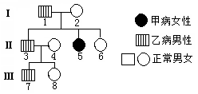
C．全部碱基中，若C占30％，则A占20%
D．转录出的mRNA只能指导一条肽链的合成
3． 右图是甲、乙两种单基因遗传病的家系图（不考虑
基因突变）。下列分析合理的是
A．乙病在人群中的发病率与在该家系中的发病率相同
B．乙病是伴X染色体显性遗传病
C．Ⅲ₇不可能含有来源于Ⅰ₂的甲病基因
D．Ⅰ₁和Ⅰ₂均是杂合子
4． 下列有关人体细胞生命历程的叙述, 不正确的是
A．细胞凋亡是基因所决定的细胞自动结束生命的过程
B．造血干细胞的分化程度比胚胎干细胞的分化程度高
C．衰老个体中，细胞都处于衰老状态
D．在适宜条件下，癌变细胞能无限增殖
5． 下列有关生物变异的叙述，不合理的是
A．基因突变会导致遗传信息的改变
B．染色体变异在光学显微镜下可观察到
C．可遗传的变异可为生物进化提供原材料
D．非同源染色体上的非等位基因才能重组
6． 下列可“双向”进行的是
A．金丝雀虉草的胚芽鞘中生长素的极性运输
B．缩手反射时兴奋在神经元间的传递
C．人体血浆和组织液间的物质转移
D．草原生态系统中狼和兔子间的能量流动
7． 化学与社会、生活密切相关。对下列现象或事实的解释正确的是
选项 | 现象或事实 | 解 释
A． | 用浸泡过高锰酸钾溶液的硅藻土保鲜水果 | 乙烯能与高锰酸钾发生氧化还原反应
B． | 用Na₂S除去废水中的Cu²⁺和Hg²⁺ | Na₂S具有强还原性
C． | 用氧化铁制作红色涂料 | 氧化铁能与酸反应
D． | 用明矾溶液清除铜镜表面的铜锈 | 明矾溶液中Al³⁺能与铜锈反应
8． 设N_{A}为阿伏加德罗常数，下列叙述中正确的是
A．标准状况下，11.2L苯中含有C—H键的数目为3N_{A}
B．常温下，1.0L pH=13的Ba(OH)₂溶液中含有的OH－数目为0.1N_{A}
C．常温下，56g铁片投入足量浓H₂SO₄中生成N_{A}个SO₂分子
D．电解饱和食盐水，阳极产生22.4L气体时，电路中通过的电子数目为2N_{A}
9． W、X、Y、Z为短周期主族元素，原子序数依次增加，W的一种核素在考古时常用来鉴定一些文物的年代。化合物XZ是重要的调味品，Y原子的最外层电子数等于其电子层数，Z－的电子层结构与氩相同。下列说法错误的是
A．元素W与氢形成原子比为1:1的化合物有多种
B．元素X的单质能与水、无水乙醇反应
C．离子Y³⁺与Z－的最外层电子数和电子层数都不相同
D．元素W与元素Z可形成含有极性共价键的化合物

10．用CaSO₄代替O₂与燃料CO反应是一种高效、清洁的新型燃烧技术，发生如下反应：
① 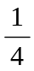CaSO₄(s)+CO(g)CaS(s)+CO₂(g) ΔH₁= –47.3kJ∙mol⁻¹
② CaSO₄(s)+CO(g)CaO(s)+CO₂(g) +SO₂(g) ΔH₂= +210.5kJ∙mol⁻¹
③ CO(g)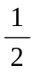C(s)+CO₂(g) ΔH₃= –86.2kJ∙mol⁻¹
下列说法错误的是
A．反应①达到平衡时，增大压强平衡不移动
B．反应②的平衡常数表达式为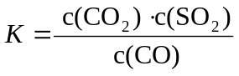
C．反应①和②是主反应，反应③是副反应
D．2CaSO₄(s)+7CO(g) CaS(s)+ CaO(s)+6CO₂(g)+ C(s) +SO₂(g)是放热反应
11．常温下，下列溶液的离子浓度关系正确的是
A．pH=3的醋酸溶液稀释100倍后，溶液的pH=5
B．pH=2的盐酸与等体积0.01 mol·L⁻¹醋酸钠混合溶液后，溶液中c(Cl－)=c(CH₃COO－)
C．氨水中通入过量CO₂后，溶液中c(H⁺)+ c(NH₄⁺)= c(OH－)+ c(HCO₃－)
D．0.1mol AgCl和0.1mol AgI混合后加入1L水中，所得溶液中c(Cl－)>c(I－)
12．肉桂酸异戊酯是一种香料，其结构简式如图。下列有关肉桂酸异戊酯的叙述正确的是
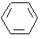
A．不能使溴的四氯化碳溶液褪色
O
O
B．能与新制的Cu(OH)₂共热生成红色沉淀
C．能与FeCl₃溶液反应显紫色
D．能与热的浓硝酸和浓硫酸混合液反应
13．利用如图所示装置进行下列实验，能得出相应实验结论的是
选项 | ① | ② | ③ | 实验结论 | 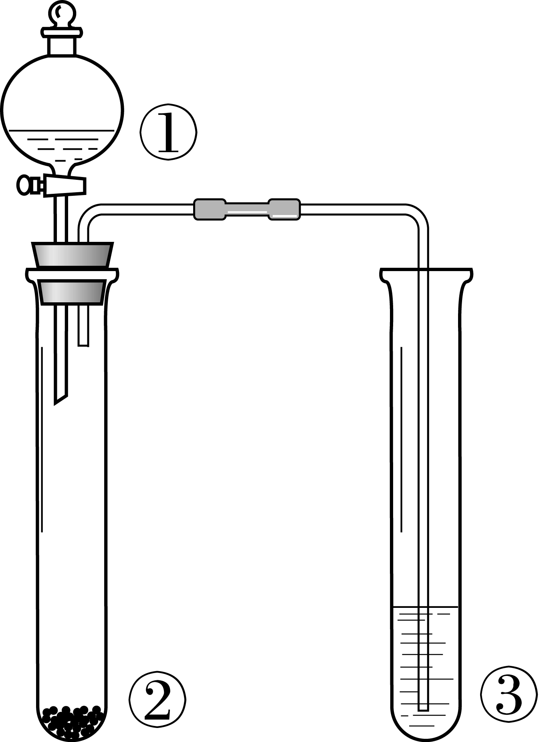
A． | 稀盐酸 | Na₂CO₃ | Na₂SiO₃溶液 | 非金属性：ClCSi
B． | 稀硫酸 | Na₂S | 滴加少量AgNO₃的KI溶液 | K_{SP}(AgI) > K_{SP}(Ag₂S)
C． | 浓盐酸 | KMnO₄ | AgNO₃和稀硝酸混合溶液 | Cl₂溶于水有Cl－生成
D． | 浓硫酸 | 蔗糖 | Ba(OH)₂溶液 | SO₂能与碱溶液反应

二、选择题：本题共8小题，每小题6分。在每小题给出的四个选项中，第14～18题只有一项符合题目要求，第19～21题有多项符合题目要求。全部选对的得6分，选对但不全的得3分，有选错的得0分。
14．历史上，伽利略在斜面实验中分别从倾角不同、阻力很小的斜面上静止释放小球，他通过实验观察和逻辑推理，得到的正确结论有
A．倾角一定时，小球在斜面上的位移与时间的平方成正比
B．倾角一定时，小球在斜面上的速度与时间的平方成正比
C．斜面长度一定时，小球从顶端滚到底端时的速度与倾角无关
D．斜面长度一定时，小球从顶端滚到底端所需的时间与倾角无关
15．正、负点电荷周围的电场线分布如图，P、Q为其中两点，则带正电的试探电荷
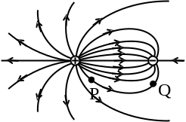
A．由P静止释放后会运动到Q
B．从P移动到Q，电场力做正功
C．在P的电势能小于在Q的电势能
D．在P所受电场力小于在Q所受电场力
16．如图为洛伦兹力演示仪的结构图。励磁线圈产生的匀强磁场方向垂直纸面向外，电子束由电子枪产生，其速度方向与磁场方向垂直。电子速度大小可通过电子枪的加速电压来控制，磁场强弱可通过励磁线圈的电流来调节。下列说法正确的是
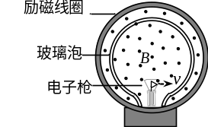
A．仅增大励磁线圈的电流，电子束径迹的半径变大
B．仅提高电子枪的加速电压，电子束径迹的半径变大
C．仅增大励磁线圈的电流，电子做圆周运动的周期将变大
D．仅提高电子枪的加速电压，电子做圆周运动的周期将变大
17．在如图所示的电路中，电源内阻不可忽略，在调节可变电阻R的阻值过程中，发现理想电压表的示数减小，则
A．R的阻值变大
B．路端电压不变
C．干路电流减小
D．路端电压和干路电流的比值减小
18．如图，某空间站在轨道半径为R的近地圆轨道I上围绕地球运行，一宇宙飞船与空间站对接后，在轨道I上围绕地球运行多圈后又与空间站分离，进入椭圆轨道II运行。已知椭圆轨道的远地点到地球球心的距离为3.5R，地球质量为M，万有引力常量为G，则
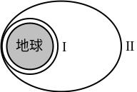
A．空间站在圆轨道I上运行的周期为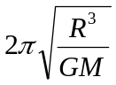
B．空间站与飞船对接后在圆轨道I上运行的周期变小
C．飞船在椭圆轨道远地点的速率是近地点的3.5倍
D．飞船与空间站分离后在远离地球过程中其机械能不断增大
19．如图，不计空气阻力，从O点水平抛出的小球抵达光滑斜面上端P处时，速度方向恰好沿着斜面方向，然后紧贴斜面PQ做匀加速直线运动。下列说法正确的是
A．小球在斜面上运动的加速度大小比平抛运动时的大
B．小球在斜面上运动的加速度大小比平抛运动时的小
C．撤去斜面，小球仍从O点以相同速度水平抛出，落地速率将不变
D．撤去斜面，小球仍从O点以相同速度水平抛出，落地时间将不变
20．如图所示，质量为m的球置于斜面上，被一个竖直挡板挡住。现用一个恒力F拉斜面，使斜面在水平面上做加速度为a的匀加速直线运动，忽略一切摩擦，以下说法中正确的是
A．若加速度足够小，竖直挡板对球的弹力可能为零
B．若加速度足够大，斜面对球的弹力可能为零
C．斜面对球的弹力大小与加速度大小无关
D．斜面、挡板对球的弹力与球的重力三者的合力等于ma
21．轻绳一端通过光滑的定滑轮与物块P连接，另一端与套在光滑竖直杆上的圆环Q连接，Q从静止释放后，上升一定距离到达与定滑轮等高处，则在此过程中
A．任意时刻P、Q两物体的速度大小满足v_{P}<v_{Q}
B．任意时刻Q受到的拉力大小与P的重力大小相等
C．物块P和圆环Q组成的系统机械能守恒
D．当Q上升到与滑轮等高时，它的机械能最大

第Ⅱ卷
三、非选择题：包括必考题和选考题两部分。第22题～第32题为必考题，每个试题考生都必须做答。第33题～第40题为选考题，考生根据要求做答。
（一）必考题（共129分）

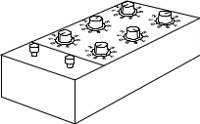
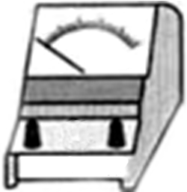
22．（6分）
用图示电路测量一量程为3V的电压表内阻，可调恒压电源能满足本实验要求。将下列实验步骤的有关内容补充完整。
①断开开关S，按图连接好电路；
②将电阻箱的阻值调到_____________；
③接通电源，再闭合开关S；
④由零开始调节恒压电源的输出电压，使电压表的指针指到3V位置；
⑤调节________________使电压表的指针指到_______V位置，读出此时电阻箱的阻值，即为电压表内阻的测量值。断开开关S。

23．（9分）
用如图甲所示的实验装置完成 “探究动能定理”实验。请补充完整下列实验步骤的相
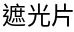
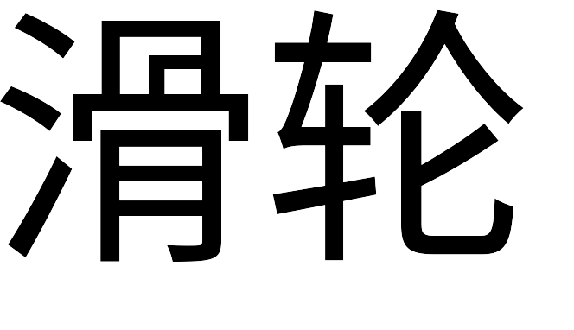
关内容：
(1) 用天平测量小车和遮光片的总质量M、砝码盘的质量m₀；用游标卡尺测量遮光片的宽度d，游标卡尺的示数如图乙所示，其读数为__________cm；按图甲所示安装好实验装置，用米尺测量两光电门之间的距离s；
(2) 在砝码盘中放入适量砝码；适当调节长木板的倾角，直到轻推小车，遮光片先后经过光电门A和光电门B的时间相等；
(3) 取下细绳和砝码盘，记下______________（填写相应物理量及其符号）；
(4) 让小车从靠近滑轮处由静止释放，用数字毫秒计分别测出遮光片经过光电门A和光电门B所用的时间△t_{A}和△t_{B}；
(5) 步骤(4)中，小车从光电门A下滑至光电门B过程合外力做的总功W_{合}= ，小车动能变化量ΔE_{k}=__________（用上述步骤中的物理量表示，重力加速度为g），比较
W_{合}和ΔE_{k}的值，找出两者之间的关系；
(6) 重新挂上细线和砝码盘，改变砝码盘中砝码质量，重复(2)~(5)步骤。
(7) 本实验中，以下操作或要求是为了减小实验误差的是 。
A．尽量减小两光电门间的距离s
B．调整滑轮，使细线与长木板平行
C．砝码和砝码盘的总质量远小于小车的质量

24．（13分）
在粗糙水平面上，一电动玩具小车以v₀=4m/s的速度做匀速直线运动，其正前方平铺一边长为L=0.6m的正方形薄板，小车在到达薄板前某处立即刹车，靠惯性运动s=3m的距离后沿薄板一边的中垂线平滑地冲上薄板。小车与水平面以及小车与薄板之间的动摩擦因数均为μ₁=0.2，薄板与水平面之间的动摩擦因数μ₂=0.1，小车质量M为薄板质量m的3倍，小车可看成质点，重力加速度g=10m/s²，求：
(1) 小车冲上薄板时的速度大小；
(2) 小车从刚冲上薄板到停止时的位移大小。

25．（19分）
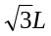
如图所示，宽度为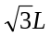的区域被平均分为区域Ⅰ、Ⅱ、Ⅲ，其中Ⅰ、Ⅲ有匀强磁场，它们的磁感强度大小相等，方向垂直纸面且相反。长为，宽为的矩形abcd紧邻磁场下方，与磁场边界对齐，O为dc边中点，P为dc边中垂线上一点，OP=3L。矩形内有匀强电场，电场强度大小为E，方向由a指向O。电荷量为q、质量为m、重力不计的带电粒子由a点静止释放，经电场加速后进入磁场，运动轨迹刚好与区域Ⅲ的右边界相切。
(1) 求该粒子经过O点时速度大小v₀；
(2) 求匀强磁场的磁感强度大小B；
(3) 若在aO之间距O点x处静止释放该粒子，粒子在磁场区域中共偏转n次到达P点，求x满足的条件及n的可能取值。

26．（14分）
实验室以正丁醇、溴化钠、硫酸为原料制备正溴丁烷的反应如下：
NaBr + H₂SO₄ 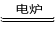 HBr + NaHSO₄
CH₃CH₂CH₂CH₂OH + HBr 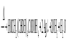 CH₃CH₂CH₂CH₂Br + H₂O
在圆底烧瓶中加入原料，充分振荡后加入几粒沸石，安装装置Ⅰ。加热至沸腾，反应约40min。待反应液冷却后，改装为装置Ⅱ，蒸出粗产品。部分物理性质列表如下：

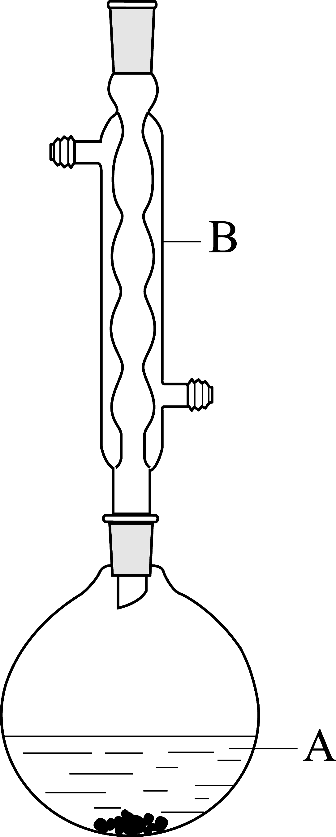
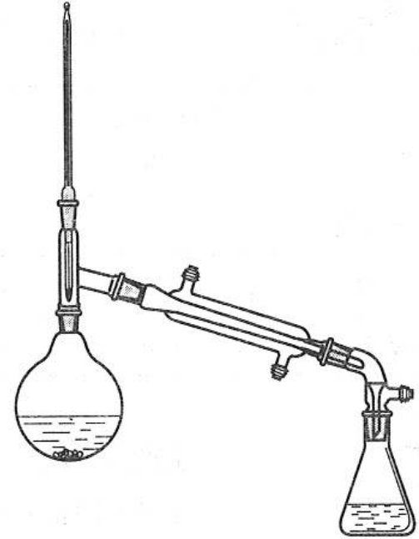
装置Ⅰ
装置Ⅱ
A
B
物质 | 正丁醇 | 正溴丁烷
沸点/℃ | 117.2 | 101.6
熔点/℃ | -89.12 | -112.4
密度/ g·cm⁻³ | 0.8098 | 1.2758
水中溶解性 | 微溶于水 | 不溶于水，易溶于乙醇

将所得粗产品倒入分液漏斗中，先用10mL水洗涤，除去大部分水溶性杂质，然后依次用5mL浓硫酸、10mL水、10mL饱和NaHCO₃溶液、10mL水洗涤。分离出有机层，加入无水氯化钙固体，静置1h，过滤除去氯化钙，再常压蒸馏收集99~103℃馏分。
回答下列问题：
(1) 仪器A的名称是________，冷却水从A的________（填“上”或“下”）口通入。
(2) 在圆底烧瓶中加入的原料有：①10ml水；②7.5ml正丁醇；③10g溴化钠；④12mL浓硫酸。上述物质的加入顺序合理的是________（填正确答案标号）。
a．①④②③ b．④①②③ c．③④①②
(3) 烧杯B中盛有NaOH溶液，吸收的尾气主要是________（填化学式）。本实验使用电热套进行加热，总共使用了________次。
(4) 用浓硫酸洗涤粗产品时，有机层从分液漏斗________（填“上口倒出”或“下口放出”）。最后一次水洗主要是洗掉________。
(5) 制备正溴丁烷时，不直接用装置Ⅱ边反应边蒸出产物，其原因是________。
(6) 本实验得到正溴丁烷6.5 g，产率为________（只列式，不必计算出结果）。

27．（15分）
重铬酸钾（K₂Cr₂O₇）在生产、生活中应用广泛，其水溶液中存在平衡：
Cr₂O₇²⁻+ H₂O2 CrO₄²⁻+ 2H⁺
(1) 已知有关物质溶解度如图1。用复分解法制备K₂Cr₂O₇的操作过程是：向Na₂Cr₂O₇溶液中加入________（填化学式），搅拌溶解，调节溶液pH约为5，加热溶液至表面有少量晶体析出时，________，抽滤得到粗产品，再用________法提纯粗产品。
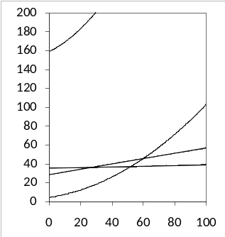
稀KOH溶液
阳离子交换膜
K₂CrO₄溶液
不锈钢
惰性电极
（只允许阳离子通过）
K₂Cr₂O₇
Na₂Cr₂O₇
KCl
NaCl
温度/℃
溶解度/g
图1
图2
(2) 以铬酸钾（K₂CrO₄）为原料，用电化学法制备重铬酸钾的实验装置如图2。
① 不锈钢作________极，写出该电极的电极反应式________。
② 分析阳极区能得到重铬酸钾溶液的原因________。
③ 当铬酸钾的转化率达到x时，阳极液中K与Cr的物质的量之比为________。
(3) 铬对环境能造成污染。某酸性废水中含有Cr₂O₇²⁻，处理时可用焦亚硫酸钠（Na₂S₂O₅）将Cr₂O₇²⁻转化为毒性较低的Cr³⁺，再调节pH约为8使铬元素沉降，分离出污泥后检测废水中Cr³⁺浓度，低于0.5mg·L^{－1}则达到排放标准。
① Na₂S₂O₅参加反应的离子方程式为________。
② 经上述工艺处理后的废水，理论上Cr³⁺浓度约为________mg·L^{－1}。
（已知K_{SP}[Cr(OH)₃]≈6×10⁻³¹）

28．（14分）
乙苯催化脱氢生产苯乙烯的反应：
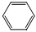
—CH₂CH₃（g）
催化剂
—CH＝CH₂（g）+ H₂（g）
(1) 一定温度下，将a mol乙苯加入体积为V L的密闭容器中，发生上述反应，反应时间与容器内气体总压强的数据如下表。
时间/min | 0 | 10 | 20 | 30 | 40
总压强/100kPa | 1.0 | 1.2 | 1.3 | 1.4 | 1.4
① 平衡时，容器中气体物质的量总和为________mol，乙苯的转化率为________。
② 列式计算此温度下该反应的平衡常数K________。
(2) 根据化学反应原理，分析减小压强对该反应的影响________。
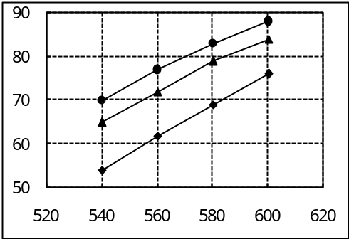
(3) 实际生产时反应在常压下进行，且向乙苯蒸气中掺入水蒸气，利用热力学数据计算得到温度和投料比M对乙苯平衡转化率的影响可用右图表示。[M=n(H₂O)/n(乙苯)]
乙苯的平衡转化率/%
温度/℃
M₁
M₂
M₃
A
B
① 比较图中A、B两点对应的平衡常数大小：K_{A}________K_{B}
② 图中投料比（M₁、M₂、M₃）的大小顺序为________。
③ 随着反应的进行，催化剂上的少量积炭使其活性减弱，水蒸气有助于恢复催化剂的活性，原因是________（用化学方程式表示）。

29．（12分）
洋葱是高中生物实验的常用材料。请回答：
(1) 利用洋葱鳞片叶内表皮细胞观察DNA和RNA的分布时，在光学显微镜下观察到被染成绿色的细胞结构是 。洋葱鳞片叶内表皮细胞中没有而黑藻叶肉细胞中含有的细胞器是 。
(2) 探究植物细胞的吸水和失水时常选用紫色的洋葱鳞片叶，实验中可以根据_______、________等的变化来判断和比较细胞发生质壁分离的程度。
(3) 观察洋葱根尖分生组织细胞的有丝分裂时，解离的主要目的是 。使用低倍显微镜观察时，需找到 区的细胞，其中处于分裂间期的细胞所进行的物质准备主要是 。

30．（8分）
人体感染流感病毒后，往往伴随发烧的症状。请分析回答：
(1) 人体发烧的主要原因是病毒毒素或人体T淋巴细胞分泌的 作用于下丘脑的体温调节中枢，最终引起 （填激素名称）的分泌量增加，该激素使机体__________增加。
(2) 发烧时多喝水可使细胞外液渗透压降低，刺激 中的渗透压感受器，使垂体释放的 减少，尿量 ,有利于毒素排出体外。

31．（8分）
请分析回答某湖泊生态系统的相关问题：
(1) 湖泊群落的 是区别不同湖泊群落的重要特征。沉水植物生长于湖泊的中央区域，挺水植物生长于近岸区域，喜湿的植物生长于岸边，旱生植物分布于离岸较远处，这种分布主要体现了群落的 （填“水平”或“垂直”）结构。
(2) 湖泊中的腐生细菌和真菌将动物粪便、动植物残体分解成的无机物可供植物再利用，它们所属的生态系统成分是 ，这主要体现了生态系统具有 功能。
(3) 附近的某饲料厂将少量污水排入湖中，但该湖泊生态系统的结构没有发生明显的改变，这是因为生态系统 。

32．（11分）
玉米是二倍体，体细胞中有20条染色体（无性染色体）。控制粒色的基因（A/a）位于一对同源染色体上，控制玉米抗病特性的基因（B/b）位于另一对同源染色体（5号染色体）上；纯种黄粒抗病植株和纯种紫粒不抗病植株杂交所得F₁表现为黄粒抗病。请分析回答：
(1) 要测定玉米基因组的全部DNA序列，需要测定 条染色体。这两对性状中的显性性状分别是 ，这两对基因遵循的遗传定律是 。
(2) 在F₂中，黄粒抗病植株的基因型有 种，紫粒抗病的植株中纯合子所占比例是 。紫粒抗病植株自由交配所得后代中，纯合子所占比例是 。
(3) 现有基因型为BBb的三体玉米植株，能产生基因型为BB、Bb、B、b的4种配子，若染色体数异常的配子(BB、Bb)中雄配子不能参与受精作用，其他配子均能参与受精作用，则三体抗病玉米植株(BBb)自交的子代中不抗病植株所占比例是 。

（二）选考题：共45分。请考生从给出的3道物理题、3道化学题、2道生物题中每科任选一题做答，并用2B铅笔在答题卡上把所选题目的题号后的方框涂黑。注意所做题目的题号必须与所涂题目的题号一致，在答题卡选答区域指定位置答题。如果多做，则每学科按所做的第一题计分。
33．【物理── 选修3-3】（15分）
（1）（6分）下列说法正确的是 (选对1个给3分，选对2个给4分，选对3个给6分，每选错一个扣3分，最低得分为0分)
A．布朗运动虽不是分子运动，但它证明了组成固体颗粒的分子在做无规则运动
B．一木块被举高，组成该木块的所有分子的分子势能都增大
C．当液体与大气接触时，液体表面层分子的势能比液体内部分子的要大
D．缓慢压缩一定量气体，若此过程气体温度不变，则外界对气体做正功但气体内能不变
E．气体体积不变时，温度越高，单位时间内容器壁单位面积受到气体分子撞击的次数越多
（2）（9分）如图，上端开口的竖直汽缸由大、小两个同轴圆筒组成，两圆筒中各有一个活塞，两活塞用刚性轻杆连接，两活塞间充有氧气，小活塞下方充有氮气。已知：大活塞的质量为2m，横截面积为2S，小活塞的质量为m，横截面积为S；两活塞间距为L；大活塞导热性能良好，汽缸及小活塞绝热；初始时氮气和汽缸外大气的压强均为p₀，大活塞与大圆筒底部相距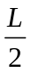，两活塞与气缸壁之间的摩擦不计，重力加速度为g。现通过电阻丝缓慢加热氮气，求当小活塞缓慢上升至上表面与大圆筒底部平齐时，氮气的压强。

34．[物理——选修3-4]（15分）
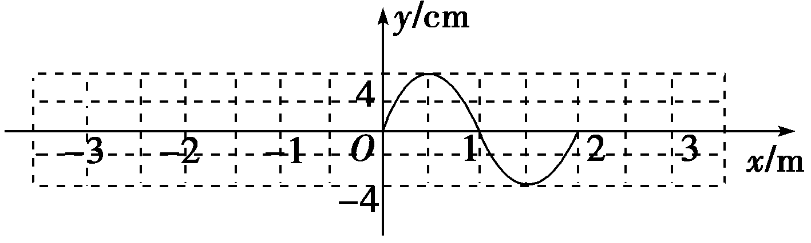
（1）（6分）振源S在O点做沿竖直方向的简谐运动，频率为10 Hz，t＝0时刻向右传播的简谐横波如图所示(向左传播的简谐横波图中未画出)。则以下说法正确的是________(填入正确选项前的字母。选对1个给3分，选对2个给4分，选对3个给6分；每选错1个扣3分，最低得分为0分)。
A．该横波的波速大小为20 m/s
B．t＝0时，x＝1 m处的质点振动方向向上
C．t＝0.175 s时，x＝－1 m处的质点处在波峰位置
D．若振源S向右匀速运动，在振源S右侧静止的接收者接收到的频率小于10 Hz
E．传播过程中该横波遇到小于2 m的障碍物或小孔都能发生明显的衍射现象
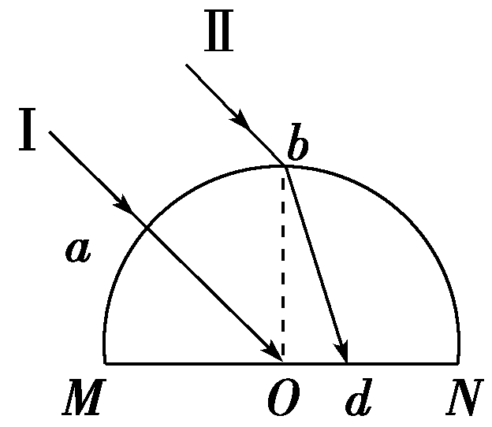
（2）（9分）半径为R的半圆柱形玻璃砖的截面如图所示，O为圆心，光线Ⅰ沿半径方向从a点射入玻璃砖后，恰好在O点发生全反射，另一条光线Ⅱ平行于光线Ⅰ从最高点b射入玻璃砖后，在底边MN上的d点射出。若测得Od＝，求该玻璃砖的折射率。

35．[物理——选修3-5]（15分）
（1）（6分）下列说法正确的是 （填正确答案标号。选对1个得3分，选对2个得4分，选对3个得6分；每选错1个扣3分，最低得分为0分）
A．爱因斯坦从理论上成功解释了光电效应现象
B．卢瑟福发现了物质的放射性，从而确定了原子核的组成
C．用相同频率的光照射同一金属，逸出的所有光电子都具有相同的初动能
D．由玻尔理论知，氢原子辐射出一个光子后，其电势能减小，核外电子的动能增大
E．平均结合能小的原子核结合成或分解成平均结合能大的原子核时一定放出核能
（2）（9分）在水平地面上沿直线放置两个完全相同的小物体A和B，它们相距s，在距B为2s的右侧有一坑，如图所示。A以初速度v₀向B运动，为使A能与B发生碰撞且碰后又不会落入坑中，求A、B与水平地面间的动摩擦因数应满足的条件。已知A、B碰撞时间很短且碰后粘在一起不再分开，重力加速度为g。
B
A
v₀
s
2s

36．[化学——选修2：化学与技术]（15分）
纯碱是造纸、玻璃、纺织、制革等行业的重要原料。
（1）路布兰法制备纯碱：①食盐与硫酸反应生成硫酸钠；②将硫酸钠、石灰石和足量煤混合，高温下共熔制得碳酸钠，反应有硫化钙生成。第②步反应的化学方程式为________。
（2）索尔维法制纯碱的主要工艺流程如下，石灰石用于制备CO₂和石灰乳。
石灰石
煅烧
精制盐水
Ⅰ
氨盐水
Ⅱ
沉淀混合物
Ⅲ
NaHCO₃
HCO
母液
纯碱
CO₂
石灰乳
NH₃
废液
Ⅳ
① 原盐水中含少量Mg²⁺和Ca²⁺，结合生产实际，精制盐水需要的试剂是________、________。（填化学式）
② 步骤Ⅱ保持在30～35℃进行，反应的化学方程式为________，该反应能发生的原因是________。该工艺中循环利用的物质是________。
③ 索尔维法制纯碱不需要用到的一种设备是________（填正确答案标号）。
A、吸氨塔 B、蒸氨塔 C、碳酸化塔 D、沸腾炉 E、石灰窑
④ 该工艺中食盐的利用率大约只有70％，食盐损失的主要原因是________。我国科学家侯德榜将合成氨工业得到的NH₃和CO₂引入纯碱的生产，向上述工艺的“母液”中通入NH₃并加入食盐固体，降温结晶得到副产品________（填化学式），剩余母液返回“吸氨”步骤，大大提高了食盐的利用率。
（3）纯碱产品中可能含有碳酸氢钠。用热重分析的方法测定纯碱中碳酸氢钠的质量分数为ω（NaHCO₃）＝________。（列出算式，所需数据用字母表示，并说明各字母的含义）

37．[化学——选修3：物质结构与性质]（15分）
元素A、B、C、D、E、F、G在元素周期表中的位置如下图所示，回答下列问题：
A
 |  |  |  |  |  |  |  |  |  |  |  |  | B |  | C
D | E |  |  |  |  |  |  |  |  |  |  |  |  |  |  | F
 |  |  |  |  |  |  | G

（1）G的基态原子核外电子排布式为________。原子的第一电离能：D________E（填“>”或“<”）。
（2）根据价层电子互斥理论，价层电子对之间的斥力大小有如下顺序：l－l >> l－b > b－b（l为孤对电子对，b为键合电子对），则关于A₂C中的A－C－A键角可得出的结论是________。
A．180° B．接近120°，但小于120°
C．接近120°，但大于120° D．接近109°28’，但小于109°28’

（3）化合物G(BC)₅的熔点为－20℃，沸点为103℃，其固体属于________晶体，该物质中存在的化学键类型有________，它在空气中燃烧生成红棕色氧化物，反应的化学方程式为________。
（4）化合物BCF₂的立体构型为________，其中B原子的杂化轨道类型是________，写出两个与BCF₂具有相同空间构型的含氧酸根离子________。
（5）化合物EC的晶胞结构如图所示，晶胞参数a=0.424nm。每个晶胞中含有________个E^{2＋}，列式计算EC晶体的密度（g·cm^{—3}）________。
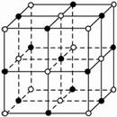
E
C

38．[化学——选修5：有机化学基础]（15分）
链烃A是重要的有机化工原料，由A经以下反应可制备一种有机玻璃：
A（C₃H₆）
HCl
△,催化剂
B
NaOH/H₂O
△
C
O₂/Cu
△
D
①HCN
E
CH₃OH
H₂SO₄
F
②H⁺/H₂O
催化剂
（有机玻璃）
—CH₂－C—
_{n}
COOCH₃
CH₃
已知以下信息：
① 核磁共振氢谱表明D只有一种化学环境的氢；
② 羰基化合物可发生以下反应：
R－C－R’
O
①HCN
②H⁺/H₂O
R－C－COOH
OH
R’
（注：R’可以是烃基，也可以是H原子）
③ E在甲醇、硫酸的作用下，发生酯化、脱水反应生成F。
回答下列问题：
（1）A的结构简式为________，A生成B的反应类型为________。
（2）B生成C的化学方程式为________。
（3）D的结构简式为________，分子中最多有________个原子共平面。
（4）E的化学名称为________。
（5）F的同分异构体中能同时满足下列条件的共有________种（不含立体异构）；
① 能与饱和NaHCO₃溶液反应产生气体 ② 能使Br₂的四氯化碳溶液褪色
其中核磁共振氢谱显示为4组峰，且峰面积比为3﹕2﹕2﹕1的是________（写出其中一种的结构简式）。
（6）聚乳酸（ ）是一种生物可降解材料，参考上述信息设计由乙醇制备聚乳酸的合成路线________。（示例：）
H—O－CH－C—OH
_{n}
CH₃
O
反应条件1
X Y Z ……
反应条件2

39．[生物——选修1：生物技术实践]（15分）
酿酒过程中若操作不慎，所酿的酒可能变酸。分析回答：
（1）酿酒所需的微生物是 ，产生的酒精可以与 (试剂)发生显色反应。
（2）在变酸的酒的表面观察到的菌膜是 在液面大量繁殖而形成的。若要对该菌进行初步分离纯化，比较便捷的操作是：采用 法（填“平板划线”或“稀释涂布平板”）把它们接种到 （填“固体”或“液体”）培养基上，经培养得到肉眼可见的 。
（3）实验室中常用 法对培养基及器皿进行灭菌。不同培养基的具体配方不同，但一般都含有水、 、 和无机盐。

40. [生物——选修3：现代生物科技专题]（15分）
回答利用农杆菌转化法培育转基因植物的相关问题：
（1）培育转基因植物过程的核心步骤是构建基因表达载体，其目的是使目的基因在受体细胞中 ，并且可以通过复制遗传给下一代，同时，使目的基因表达和发挥作用。
（2）构建基因表达载体时，可利用DNA连接酶连接被限制酶切开的 键。
（3）组成基因表达载体的单体是 。基因表达载体中的启动子是 识别和结合的部位，这种结合完成后才能驱动目的基因通过 （填过程）合成mRNA。
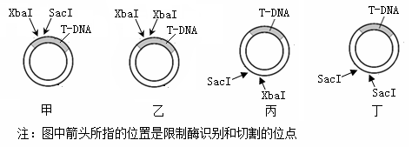
（4）用两种限制酶XbaI和SacI（两种酶切出的黏性末端不同）切割某DNA，获得含目的基因的片段。若利用该片段构建基因表达载体，应选用下图中的何种Ti质粒？( )

（5）将受体细胞培养成植株需要应用 技术，该技术的理论依据是 。2016年广州市高考模拟考试理综化学
参考答案和评分标准
（本标准供评卷参考，不宜给学生，教学从严要求）

7．A 8．B 9．C 10．C 11．D 12．D 13．B
26．（14分）
（1）球形冷凝管（1分） （答冷凝管也给分） 下（1分）
（2）a（2分）
（3）HBr（2分）（多写Br₂、SO₂等不扣分） 三（2分）
（4）上口倒出（1分） NaHCO₃（1分）
（5）正溴丁烷与正丁醇的沸点相差较小（1分），若边反应边蒸馏，会有较多的正丁醇被蒸出（1分），使产率降低。 （2分）
（6）（2分）
×100%
6.5×74
7.5×0.8098×137
27．（15分）
（1）KCl（1分） 冷却结晶（1分） 重结晶（1分）
（2）① 阴（1分） 2H₂O＋2e—＝2OH—＋H₂↑（2分）（写2H⁺＋2e—＝H₂↑也给分）
② 阳极OH—放电，溶液中H⁺浓度增大（1分），使Cr₂O₇²⁻+ H₂O2 CrO₄²⁻+ 2H⁺向生成Cr₂O₇²⁻方向移动（1分），部分K⁺通过阳离子交换膜移动到阴极区（1分），使阳极区主要成分是K₂Cr₂O₇。 （3分）
③ 2－x（2分）
（3）① 3S₂O₅^{2—}+2Cr₂O₇²⁻+10H⁺＝6SO₄^{2—}+4Cr³⁺+5H₂O （2分）（配平错误扣1分）
② 3×10⁻⁸（2分）
28．（14分）
（1）① 1.4a（2分） 40%（2分）
② 设有x mol乙苯发生转化，
—CH₂CH₃（g）
催化剂
—CH＝CH₂（g）+ H₂（g）
起始（mol） a 0 0
变化（mol） x x x
平衡（mol） a－x x x
a－x+x+x＝1.4a x＝0.4a （以上计算过程可省略）
K＝ ＝ ＝ (4a/15V)mol·L^{－1}
c(苯乙烯)·c(H₂)
c(乙苯)
(0.4a/V)mol·L^{－1}×(0.4a/V)mol·L^{－1}
(0.6a/V)mol·L^{－1}
（1分） （1分） （1分）
（2）该反应分子数增加，减小压强使平衡右移，乙苯转化率增大，苯乙烯产率增加（1分）。 减小压强使乙苯浓度减小，反应速率减小（1分）。 （2分）
（3）① < （2分）
② M₁>M₂>M₃（2分）
③ C+H₂O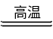CO+H₂（1分） （条件漏写不给分）
36．[化学——选修2：化学与技术]（15分）
（1）Na₂SO₄+CaCO₃+4CNa₂CO₃+CaS+4CO↑（2分）
（配平、条件有错误，合扣1分；漏箭头不扣分；产物写CO₂，配平正确也给分）
（2）① Ca(OH)₂（或CaO）（1分） Na₂CO₃（1分） （其他答案不给分）
② NH₃·H₂O+NaCl+CO₂＝NaHCO₃↓+NH₄Cl（2分） （漏箭头不扣分）
常温下，NaHCO₃、NH₄Cl、NH₄HCO₃、NaCl四种物质中，NaHCO₃溶解度最小（1分）
CO₂、NH₃（2分）
③ D（1分）
④ NaHCO₃未完全析出（1分），母液中的Na随废液排放（1分） （2分）
NH₄Cl（1分）
（3）84(m₁－m₂)/31m₁ m₁是样品质量，m₂是样品受热分解后的质量 （2分）
37．[化学——选修3：物质结构与性质]（15分）
（1）1s²2s²2p⁶3s²3p⁶3d⁶4s² （1分） < （1分）
（2）D（1分）
（3）分子 （1分） 配位键、共价键 （2分）
4Fe(CO)₅+13O₂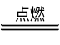2Fe₂O₃+20CO₂（2分）
（4）平面三角形 （1分） sp² （1分） CO₃^{2－}、NO₃－（2分）
（5）4（1分） （2分）
4×40g·mol^{－1}
(0.424×10^{－7}cm)³×6.02×10²³mol^{－1}
＝3.49 g·cm^{－3}
38．[化学——选修5：有机化学基础]（15分） （有机物结构简式错误得0分）
（1）CH₂＝CH－CH₃（1分） 加成反应（1分）
（2）（2分）
CH₃—CH－CH₃
Cl
+ NaOH
H₂O
△
CH₃—CH－CH₃
OH
+ NaCl
（3）（1分） 6（1分）
CH₃—C—CH₃
O
（4）2-甲基-2-羟基丙酸（2分）（完全正确才给分）
（5）8（2分） 或： （2分）
CH₂＝C—CH₃
CH₂—COOH
CH₂＝C—CH₂—CH₃
COOH
（6）（3分）
①HCN
②H⁺/H₂O
CH₃－CH－COOH
OH
H—O－CH－C—OH
_{n}
CH₃
O
CH₃CH₂OH
O₂/Cu
△
CH₃CHO
催化剂
（每完成一步给1分，条件和产物必须完全正确）

